Остров Детства

С 10 июля начал свою работу 2 поток пришкольного оздоровительного лагеря «Остров Детства», который посещали 25 обучающихся нашей школы с 1 по 5 класс.

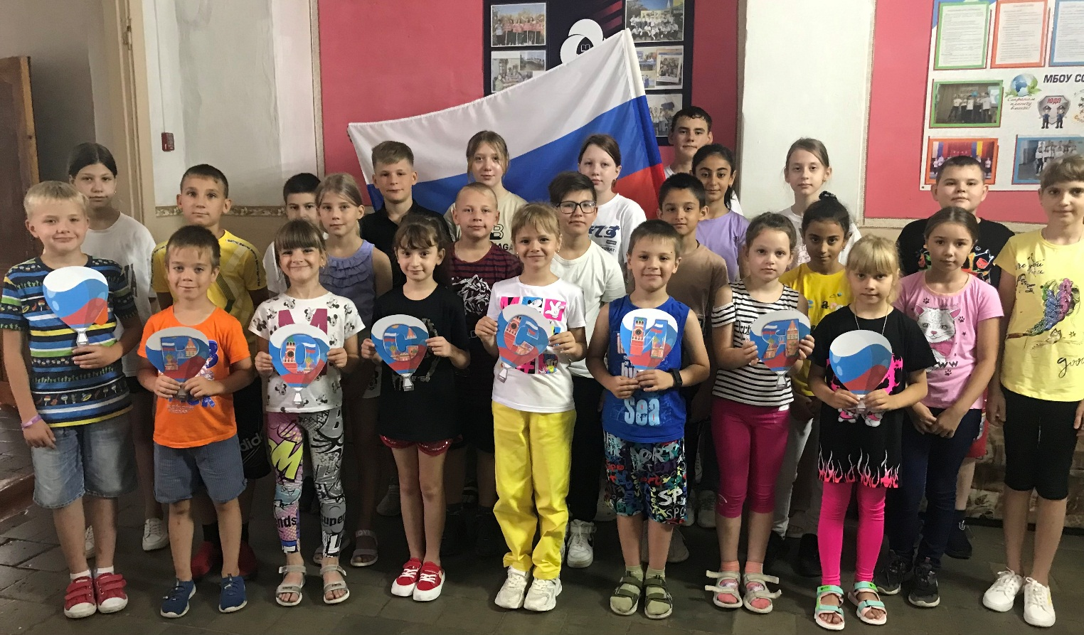

Для организации летнего досуга была адаптирована воспитательная программа «Содружество Орлят России» для детских пришкольных лагерей Российской Федерации в условиях нашей школы. Программа «Остров Детства» это уникальный проект развития социальной активности школьников, которая была реализована по 5 направлениям: духовно-нравственному, социально-патриотическому, интеллектуально-познавательному, художественно-творческому и спортивно-оздоровительному. Смена в пришкольном лагере была основана на игровой модели «Путешествие в Страну Маленьких и Великих открытий». Для каждого был придуман целостный игровой сюжет, в соответствии с которым в каждом дне были определены два ключевых дела. Все остальное время было расписано с учетом режима и обязательно включало в себя утреннюю зарядку, подвижные иг ры и прогулки на свежем воздухе.

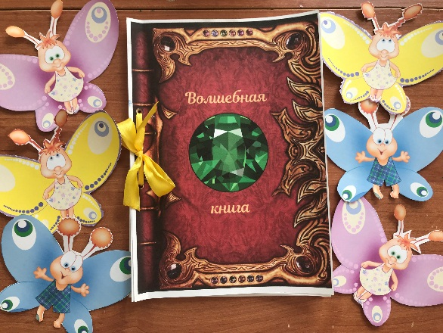 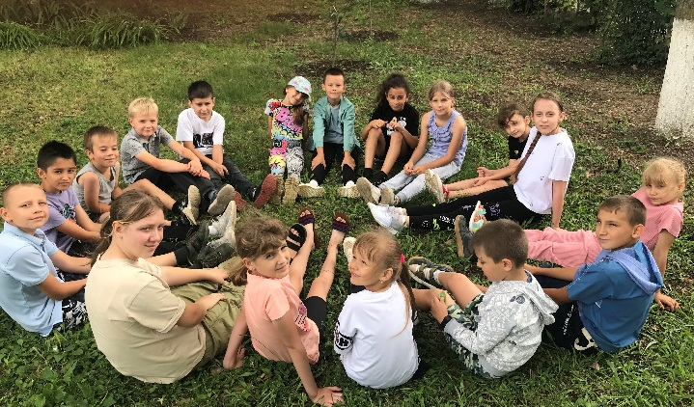

Обязательным условием являлось наведение участников относительно ожидающих их событий. Каждое утро, открывая новые страницы Волшебной книги» ребята вместе со своими педагогами находили новые задания, подсказки и приглашения к продолжению путешествия в следующий тематический день.

Реализация мероприятий и коллективно-творческих дел программы создали условия для воспитания патриотов своего Отечества, людей неравнодушных, отзывчивых, стремящихся к знаниям и спортивным достижениям, творческому поиску и научным исследованиям, тех, кто готов созидать, делая мир вокруг себя лучше.

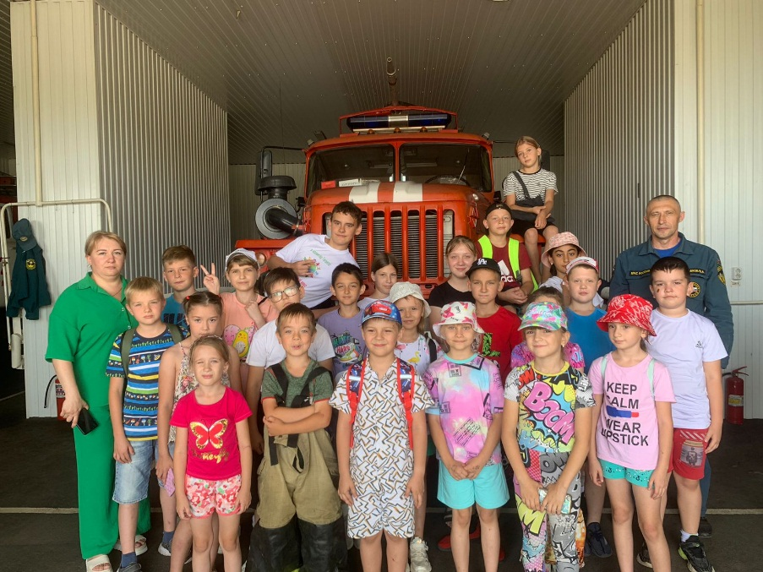

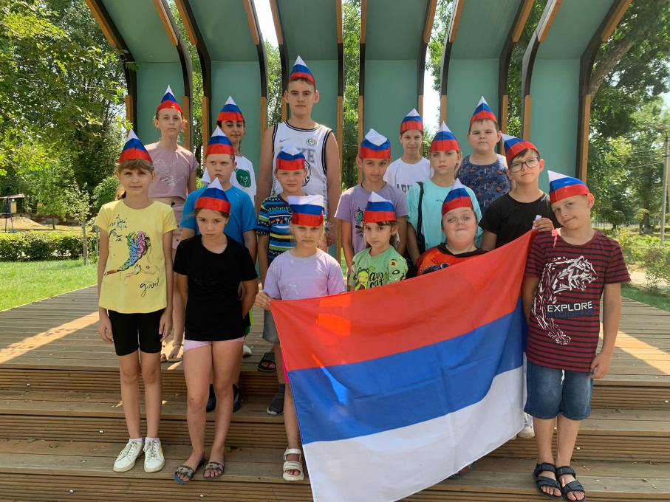

Участниками программы «Остров Детства» стали не только дети, но и педагоги, родители, ученики-наставники из старших классов. В содружестве и сотворчестве ребята и взрослые получили уникальный опыт командной работы, где «один за всех и все за одного».

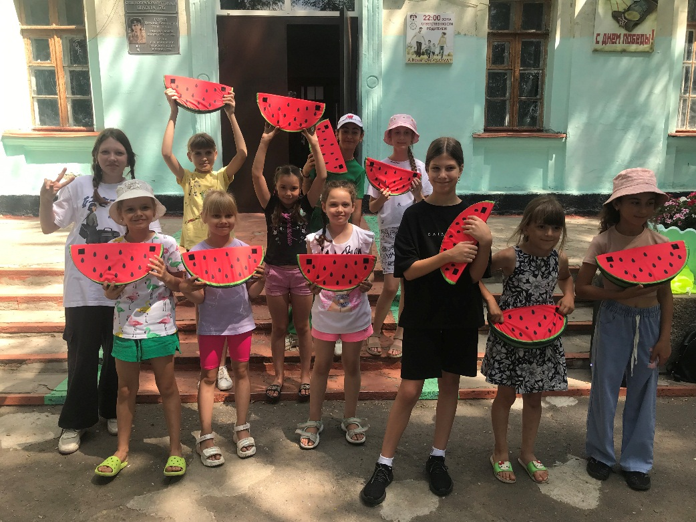

Одной из важных составляющих воспитательной программы являлось участие ребят пришкольного лагеря в проекте Центрального Банка Российской Федерации – Банка России – играх по финансовой грамотности. Во втором потоке ребята совместно с педагогом Проценко И.А. приняли участие в двух играх «Шаги к успеху» и «Финансовые ребусы».

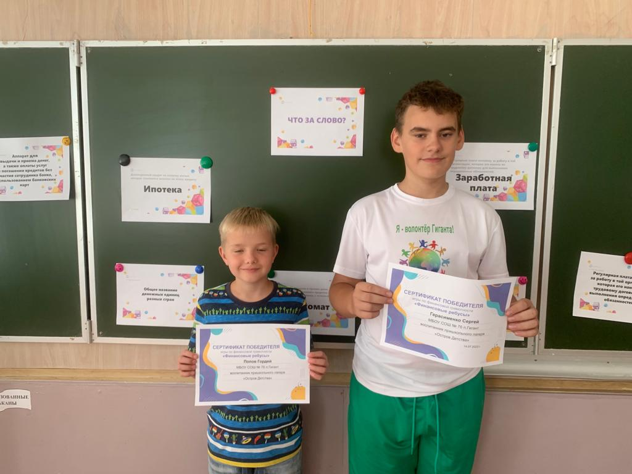 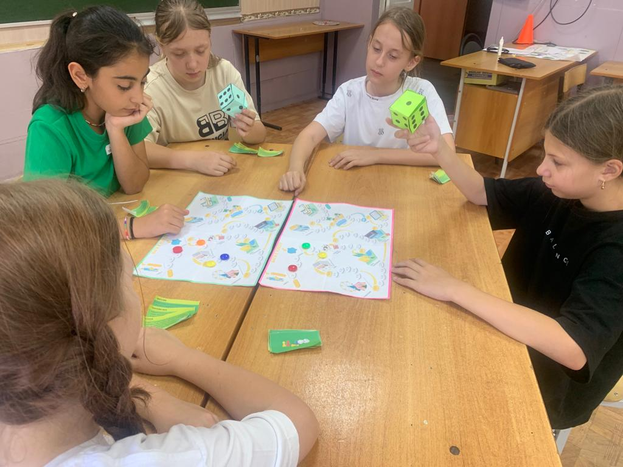

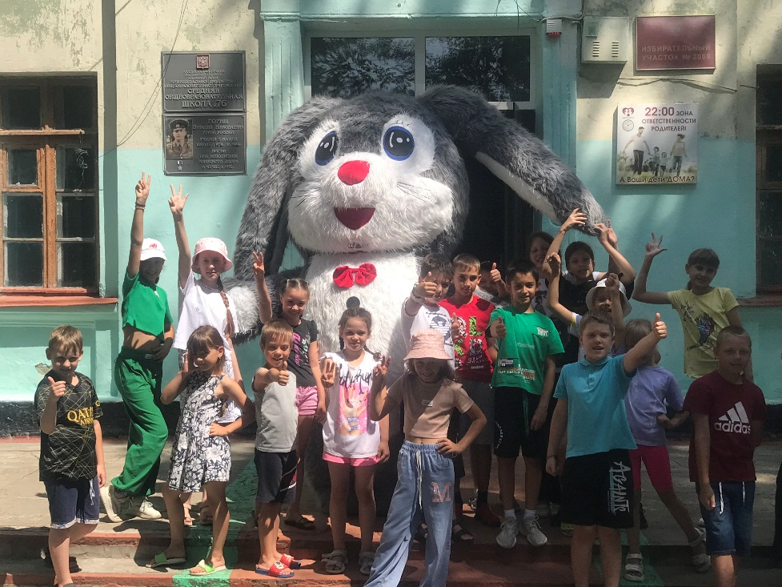

В рамках проекта «Культура для школьников» приняли участие в акции «Культурная суббота. Игры народов России».

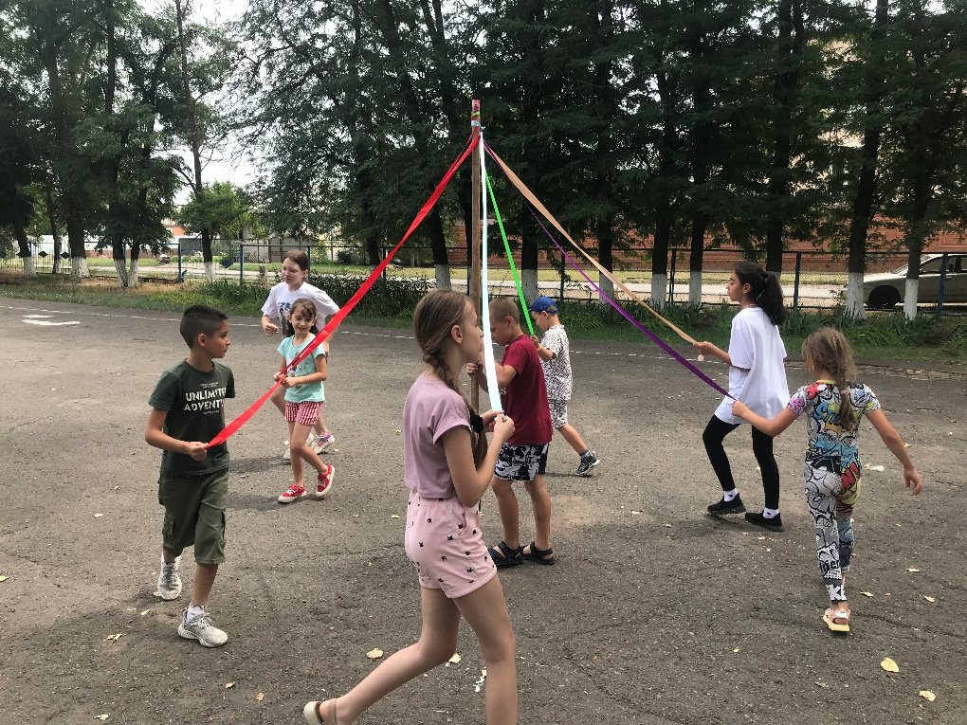

Провели тематические дни: «День Доброты» и «День безопасности»., а также занятие «Острова приключений», разработанное поисково-спасательным отрядом «ЛизаАлерт», основной идеей которого было формирование ценностного отношения обучающихся к жизни и безопасности своей и окружающих.

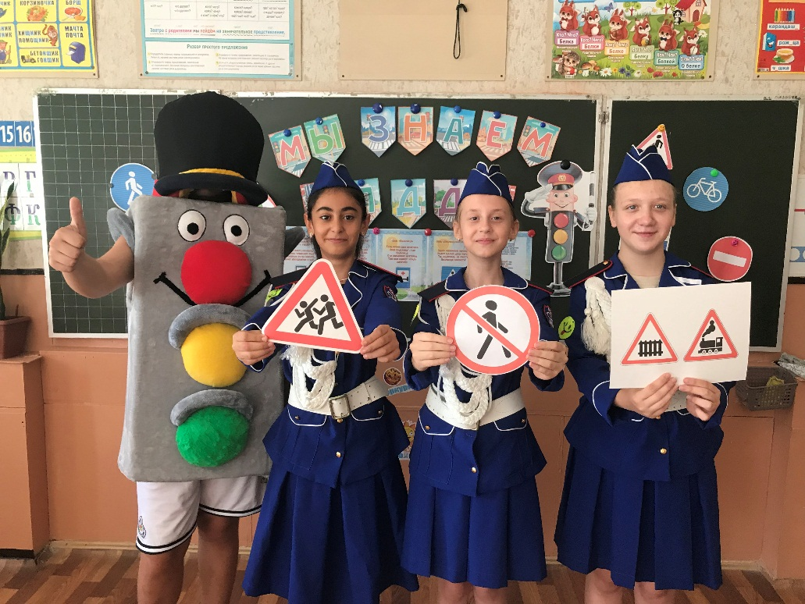

Надеемся, что дни, проведенные в пришкольном лагере, надолго запомнятся ребятам и останутся наполненными незабываемыми впечатлениями, полезными делами и приятными воспоминаниями.

Герасименко О.В., начальник пришкольного оздоровительного лагеря «Остров Детства»